**Baccalauréat Professionnel**

***Maintenance des Système de Production Connectés***

Épreuve E2 PREPARATION D’UNE INTERVENTION

Sous-épreuve E2. a Analyse et exploitation des données techniques

**DOSSIER**

**QUESTIONS-REPONSES**

**CERMEX**

**Matériel autorisé*:***

* L’usage de la calculatrice avec mode examen actif est autorisé.
* L’usage de calculatrice sans mémoire, « type collège » est autorisé

**En partant de la mise en situation, de la problématique et de l’ordre de travail du DTR 5/14.**

**Afin de préparer le remplacement du vérin d’encaissage, on vous demande d’analyser les solutions constructives du sous-système d’encaissage.**

**L’ensemble de l’épreuve sera centré sur la fonction Encaisser un lot d’étuis**

**Tout au long de la préparation de votre intervention, vous devez :**

* **Étudier le sous ensemble ENCAISSAGE**
* **Étudier les actionneurs, actuel et nouveau**
* **Préparer le démontage**

|  |  |  |  |
| --- | --- | --- | --- |
| **Q1** | **Etude du sous ensemble** | **DTR 2 à 5** | **Temps conseillé :**  **15** |

Q1.1 – **Compléter** le grafcet ci-dessous en plaçant les réceptivités manquantes.

*Réceptivités : lot constitué, lot non constitué, pile constituée, pile non constituée.*

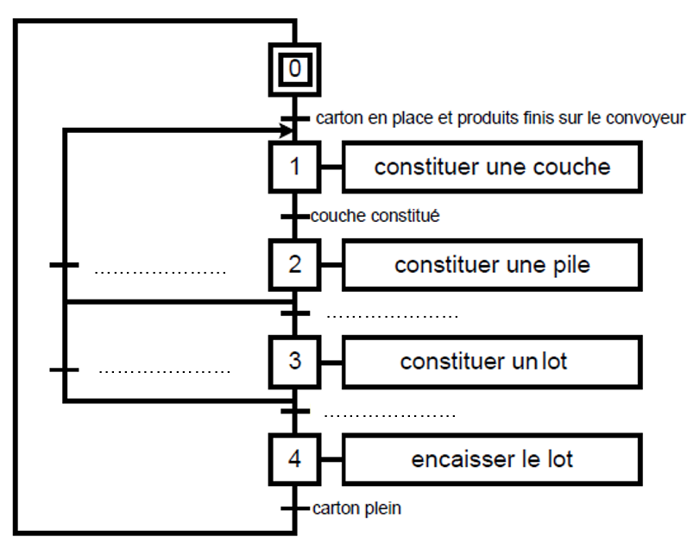

***………………………..***

***………………………..***

***………………………..***

***………………………..***

Q1.2 – A l’aide du DTR4, **Donner** le repère du sous-système qui participe à la fonction d’encaissage.

|  |  |
| --- | --- |
| Sous-système |  |

Q1.3 – **Compléter** le schéma ci-dessus en précisant le nom des composants constituant le sous-système Encaissage.

*Composants : guide, vérin encaisseur, support intermédiaire des étuis, support carton.*

………………………………………….

………………………………………….

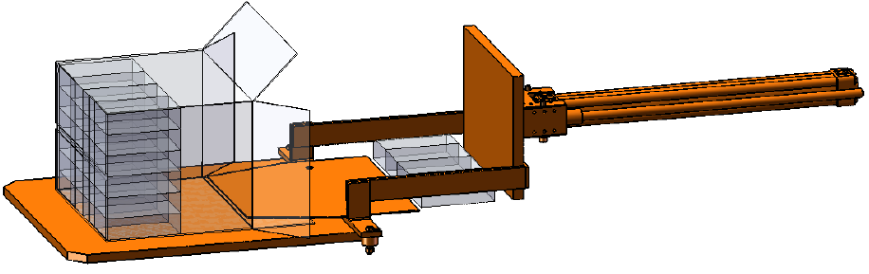

Carton d’étuis

………………………………………….

………………………………………….

Q1.4 – **Relier** chaque fonction technique au composant correspondant.

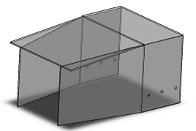

Déplacer horizontalement les étuis

Supporter l’ensemble des étuis

Guider latéralement les étuis

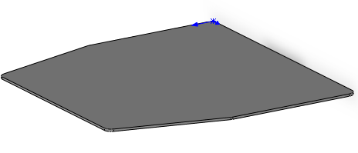

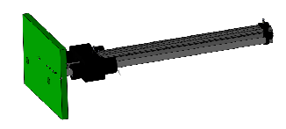

**Lors de l’encaissage final (mise en carton) le vérin devra fournir l’effort le plus important. De plus la distance de déplacement étant plus importante, le bon paramétrage de la vitesse permet de respecter le temps de la tâche.**

|  |  |  |  |
| --- | --- | --- | --- |
| **Q2** | **Etude des caractéristiques cinématique et statique** | **DTR 3 à 6** | **Temps conseillé :**  **30 minutes** |

**Paramètre cinématique :**

Q2.1 – **Compléter** le tableau en définissant le mouvement de la *plaque poussoir* par rapport au *bâti*. **Déterminer** la liaison. (1 mouvement possible, 0 pas de mouvement)

|  |  |  |  |  |  |  |  |
| --- | --- | --- | --- | --- | --- | --- | --- |
|  | Tx | Ty | Tz | Rx | Ry | Rz | Désignation de la liaison |
| Poussoir/Bati |  |  |  |  |  |  |  |

Q2.2 – **Donner** la durée de la tâche d’encaissage finale (aller-retour), ainsi que la distance de déplacement totale du vérin lors de cette phase. **Calculer** la vitesse de déplacement en m/s

|  |  |
| --- | --- |
| Durée (s) |  |
| Course (m) |  |
| Vitesse de déplacement (m/s) |  |

**Paramètre statique :**

*D’après les dimensions des étuis et des cartons, chaque carton peut contenir 240 étuis.*

Q2.3 – **Calculer** le poids total d’un lot d’étuis

|  |  |
| --- | --- |
| Masse total (kg) |  |
| Poids total |  |

*Le phénomène physique qui s’oppose au déplacement lors de la phase d’encaissage est le frottement. Cette force dépend du poids de l’objet à déplacer ainsi que les deux surfaces en contact dans notre cas du plastique (polyéthylène) sur de l’aluminium*

*Dans la suite de l’étude nous prendrons comme poids total d’un lot* ***P= 400N***

*Force de frottement = Poids (kg) x coef de frottement*

Q2.4 – **Donner** le coefficient de frottement entre les étuis et le support intermédiaire, à l’aide du DTR6. Puis **calculer** la force de frottement.

|  |  |
| --- | --- |
| Coeff de frottement |  |
| Force de frottement |  |

Q2.5 – **Placer** le nom des forces qui s’appliquent au lot d’étuis au début de son déplacement.

,, ,

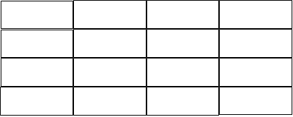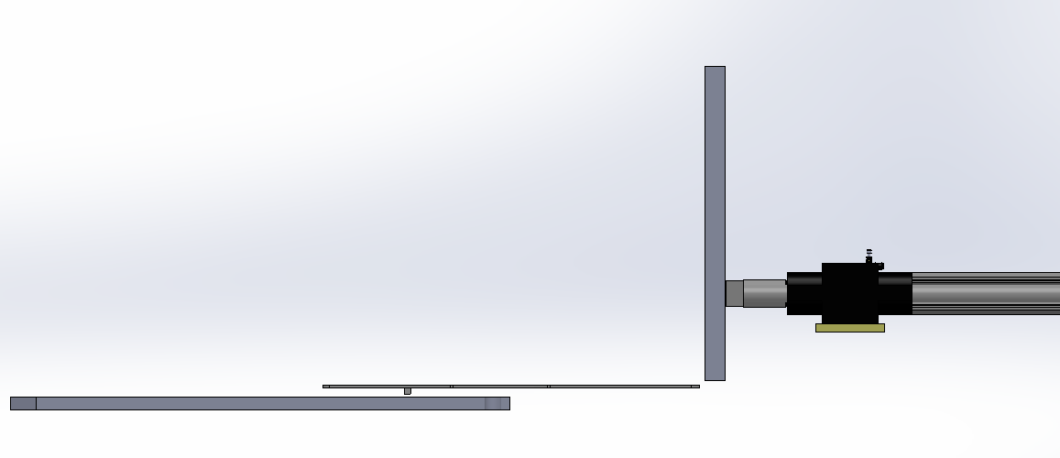

C

G

B

A

Q2.6 – **Isoler** le lot d’étuis et faire le bilan des actions mécaniques extérieures en remplissant le tableau ci-dessous. En déduire l’intensité de  et de 

|  |  |  |  |  |
| --- | --- | --- | --- | --- |
| **Système isolé clapet (23)** | | | | |
| Actions | Point d’application | Direction | Sens | Intensité |
|  | **B** | **⎯⎯⎯** | **→** | **12 daN** |
|  |  |  |  |  |
|  | **G** | **⏐** | **↓** | **40 daN** |
|  |  |  |  |  |

Q2.7 – **Déterminer** la valeur algébrique de l’action , en appliquant le principe fondamental de la statique au lot d’étui. (Nous nous limiterons aux forces horizontales)

|  |  |
| --- | --- |
| Calcul |  |

*Pour la suite nous prendrons comme effort développer par le vérin une intensité de* ***150N.***

|  |  |  |  |
| --- | --- | --- | --- |
| **Q3** | **Etude du nouvel actionneur** | **DTR 4-5-9-11** | **Temps conseillé :**  **30 minutes** |

**Le type et la gamme du nouvel actionneur a été discuté et choisi, il s’agit d’un vérin électrique IO-Link (Festo). Cependant on vous demande de déterminer dans cette gamme la référence exacte du vérin à commander.**

Caractéristiques demandées pour le remplacement.

|  |  |
| --- | --- |
| **Caractéristiques** | **Valeurs** |
| Vitesse de déplacement (mini) (m/s) | 0.12m/s |
| Effort nécessaire | 150 N |
| Course | 450mm |
| Pas | 12mm |

Q3.1 – **Justifier** le choix d’un pas de 12mm plutôt que de 5mm.

|  |  |
| --- | --- |
| Justification |  |

Q3.2 – **Donner** la référence du vérin à commander à l’aide des caractéristiques précédentes et des DTR 9 et 11

|  |  |
| --- | --- |
| Référence |  |

**Un des intérêts du vérin IO-Link est de pourvoir contrôler l’accélération de la sortie ou de la rentrée de tige. Le responsable maintenance veut éviter une sortie de tige trop rapide pour éviter une détérioration des étuis. Cependant il est possible de gagner du temps pour la rentrée de tige.**

Q3.3 – **Indiquer** le type de détérioration que peuvent subir les étuis.

|  |  |
| --- | --- |
| Détérioration |  |

Le graphique ci-dessous, décrit l’évolution de la vitesse lors de la rentrée du poussoir.

Les phases d’accélération Ph1 et de décélération Ph3 ont le même paramètre (5m/s²).

0.22m/s

V (m/s)

Phase 2

Ph3

Ph1

t2

t3

t1

t (s)

Q3.4 – **Décrire** la phase 2, puis **calculer** la distance parcourue par la plaque poussoir durant cette phase. *(Compléter le tableau)*

|  |  |  |  |
| --- | --- | --- | --- |
| Repère | Phases | Distance parcourue(mm) | Temps (s) |
| Ph1 | Accélération | 5.5 mm | 0.05 |
| Ph2 |  |  |  |
| Ph3 | Décélération | 5.5mm | 0.05 |
|  |  |  |  |
|  | Total | 450 mm |  |

Q3.5 – **Calculer** le temps de la phase 2, puis le temps total. *(Compléter le tableau précédent)*

*Vitesse = distance / temps.*

Q3.6 – **Conclure** sur le gain de temps de la tâche d’encaissage.

|  |  |
| --- | --- |
| Conclusion |  |

|  |  |  |  |
| --- | --- | --- | --- |
| **Q4** | **Préparation au démontage** | **DTR 12 à 15** | **Temps conseillé :**  **15 minutes** |

Cette partie aura pour objectif d’identifier les composants à retirer lors du changement de vérin.

Q4.1– **Donner** en complétant la chaine d’énergie (ci -dessous) le nom du composant qui permet de distribuer l’énergie au vérin d’encaissage.

**Alimenter**

**Transmettre**

**Convertir**

**Distribuer**

*Réalisation de l’action*

*Énergie d’entrée*

*Ordres*

**Compresseur**

**Vérin double effet**

**Liaison vérin/plaque poussoir**

**Axes de guidage**

**Plaque poussoir position rentrée /sortie intermédiaire/ Sortie totale**

**………………….**

**We =**

**400 V**

Q4.2 – **Compléter** le tableau ci-dessous en donnant les informations sur les composants de la chaine d’information permettant d’indiquer à l’automate la position du vérin d’encaissage, ainsi que les entrées automate qui leur sont attribuées.

|  |  |  |  |
| --- | --- | --- | --- |
|  | Identification capteur | Entrée automate | Référence Capteur |
| Point arrière encaissage |  |  |  |
| Point avant encaissage |  |  |  |
| Point intermédiaire encaissage |  |  |  |

Q4.3 – **Donner** la désignation des pièces participant au maintien en position du vérin sur le châssis.

|  |  |
| --- | --- |
| Désignation |  |

Q4.4 – **Entourer** l’outil nécessaire au démontage de l’élément de fixation identifié à l’activité précédente :

-Clé plate -Tournevis -Pince -Maillet -Clé 6pans

Q4.5 – **Classer** ces opérations de la dépose du vérin d’encaissage dans l’ordre chronologique en les numérotant de 1 à 3 (à l’aide du DT13)

|  |  |
| --- | --- |
| Déposer le vérin 13 |  |
| Dévisser l’écrou 11 |  |
| Retirer les vis 14 |  |
| Libérer la tige du vérin en avançant la plaque poussoir |  |

|  |  |  |  |
| --- | --- | --- | --- |
| **Q5** | **Adaptation au montage du nouvel actionneur** | **DTR 7 à 10** | **Temps conseillé :**  **30 minutes** |

Le vérin actuel a un diamètre de piston de 40mm.

Q5.1 – **Donner** le diamètre de filetage de la tige du nouveau vérin et justifier de l’achat ou non d’un nouveau compensateur d’alignement.

|  |  |
| --- | --- |
| Diamètre de filetage tige vérin initial | **M12 x 1.25** |
| Diamètre de filetage tige vérin IO-Link |  |

|  |  |
| --- | --- |
| Justifier |  |

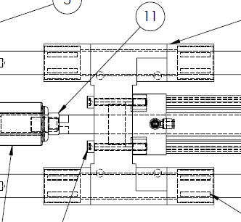**Les trous de fixation situés à l’avant des vérins n’ont pas les mêmes positions. Pour cela il sera nécessaire de fabriquer une plaque d’adaptation entre le guide linéaire et le nouveau vérin. La plaque aura une épaisseur de 20 mm.**

Q5.2 – **Retracer** en rouge sur le dessin ci-dessous la surface de contact entre le corps du vérin et le guide linéaire.

Q5.3 – **Donner** les dimensions extérieures de la plaque d’adaptation ( CS x DA )

|  |  |
| --- | --- |
| Longueur (mm) |  |
| Largeur (mm) |  |

Q5.4– **Donner** les dimensions de l’entraxe (Cx) des trous de fixation sur le guide linéaire et les dimensions de l’entraxe (H2-B2) des trous de fixation sur le vérin IO-Link

|  |  |
| --- | --- |
| Entraxe Guide Cx (mm) |  |
| Entraxe IO-Link (mm) |  |

Q5.5 – **Repasser** en rouge les trous recevant les vis de maintien sur le guide, en vert les trous recevant les vis de maintien du vérin. Sur la figure 1

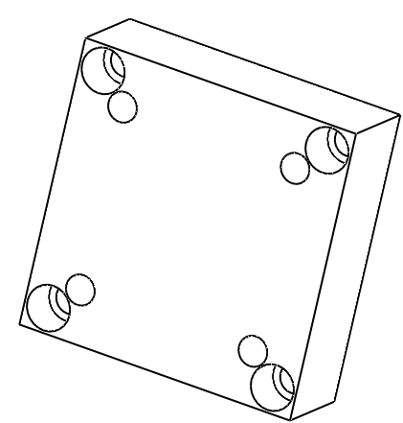fig1

S1

Q5.6 – **Donner** le nom et la fonction de la forme technique repéré S1

|  |  |
| --- | --- |
| Nom |  |
| Fonction |  |

Q5.7 – **Identifier** pour chaque trou s’ils sont lisses ou taraudés.

|  |  |
| --- | --- |
| Trous des vis guide |  |
| Trous des vis vérin |  |